Дистанционное обучение на май 2020 года преподаватель Валиуллина Лариса Александровна
(Взаимодействие: e-mail: larisa.valiullina@mail.ru ,ВКонтакте, «одноклассники», тел. 8-903-310-44-27)
Периодичность контроля: 3 раза в неделю по расписанию. Форма контроля: просмотр творческих работ, текстовые и аудио консультации, рецензии. 5д класс. Предмет : « Рисунок», понедельник (4час.)
Тема: Творческий рисунок. Создание художественного образа графическими средствами. Задание: Тематический натюрморт « Мир старых вещей» ( 16 часов). Цель: - расширение композиционных понятий при составлении натюрморта. Задачи: - закрепление последовательности ведения рисунка; - отработка графических приёмов; - передача выразительности постановки, её эмоционального состояния. Материалы и инструменты: Графитный карандаш, цветной карандаш, формат А2,А3.
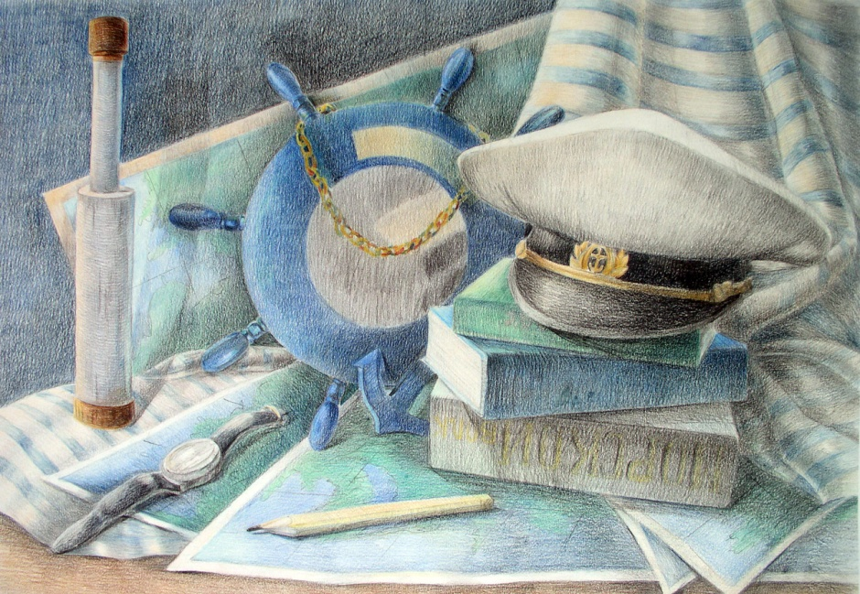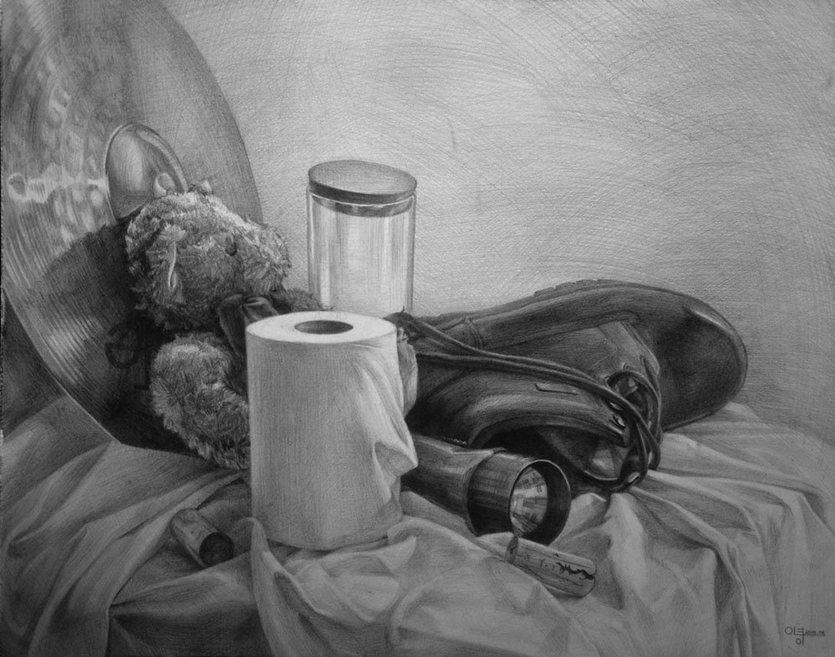
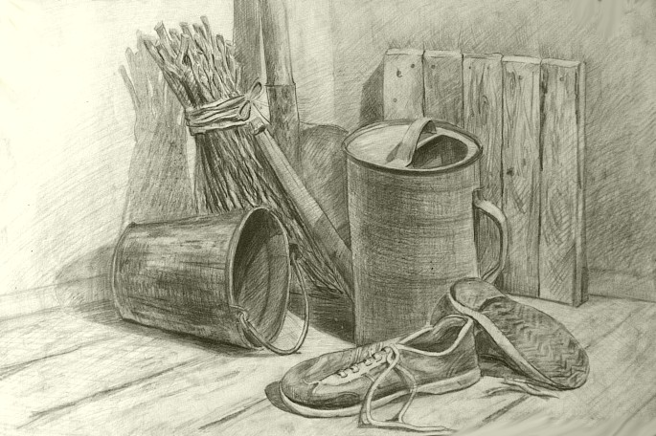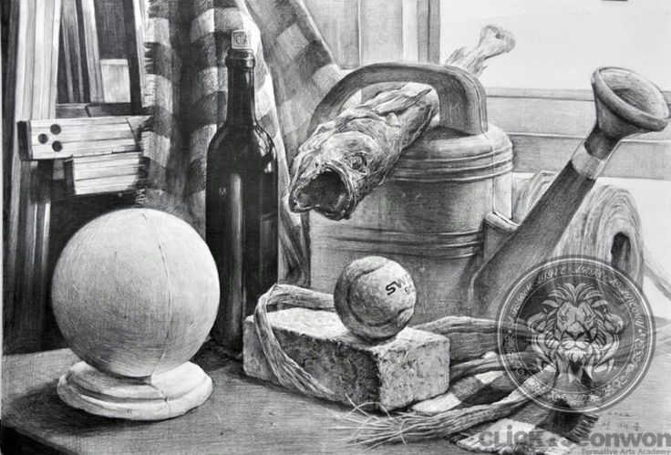
5д класс Предмет « Живопись» , среда ( 3час.)
Тема: « Гармония по общему цветовому тону и светлоте». Задание: « Натюрморт из предметов близких по цвету» (12 часов). Цель: - Написать натюрморт с использованием ограниченной палитры цветов. Задачи: - передать оттенки, нюансы цвета предметов; - передать материальность и форму предметов. Материалы и инструменты: акварель, гуашь, формат А2,А3
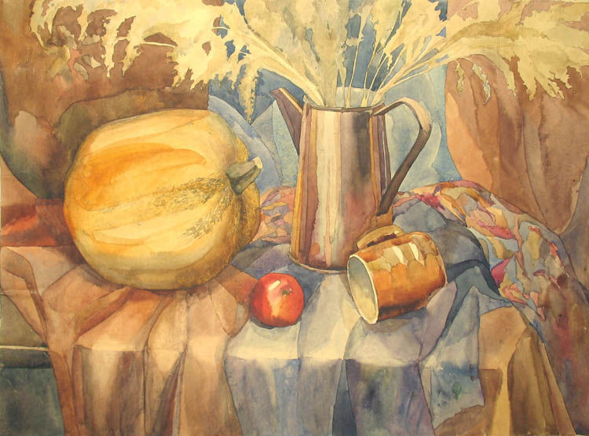
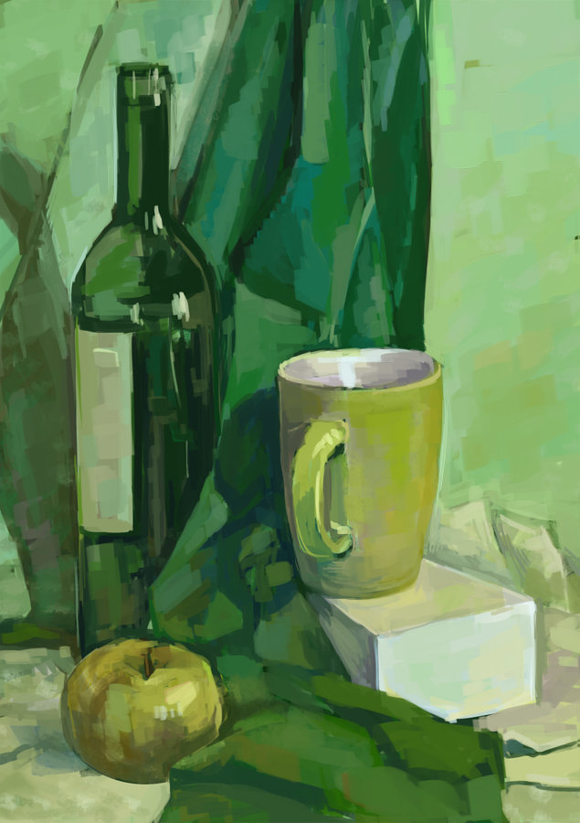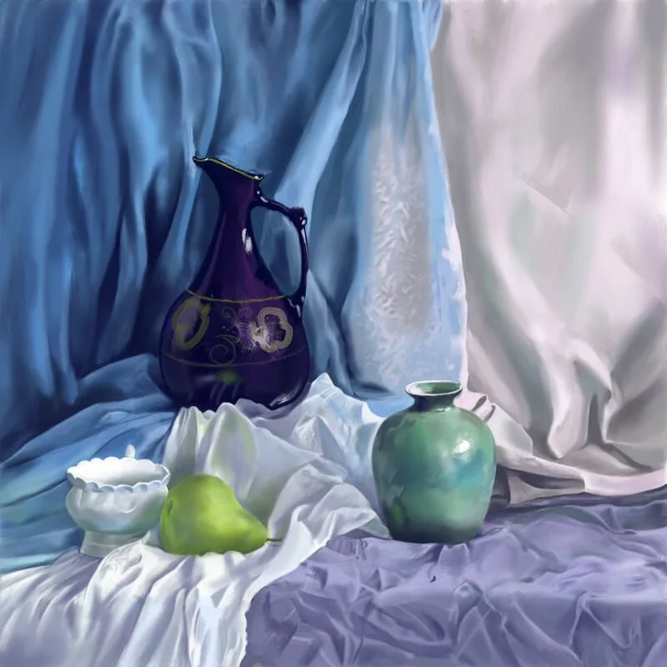

5д класс Предмет « Композиция станковая», пятница( 3 часа).
Тема : « Итоговая работа» Задание: « Сюжетная композиция на заданную тему» (12 часов). Цель: - Завершение итоговой работы. Задачи: - развитие творческого мышления; - выявление способностей обучающихся, их наклонностей, умения самостоятельно реализовывать свои замыслы; - закрепление правил и законов станковой композиции.
5 д класс Предмет « Композиция прикладная», пятница (1 час)
Тема : « Народная игрушка» Задание: « Кукла – закрутка»,текстиль (4 часа) Цель: - изготовление куклы - закрутки. Задачи: - знакомство с народным творчеством, обычаями и обрядами; - овладение техническими приёмами изготовления куклы – закрутки.
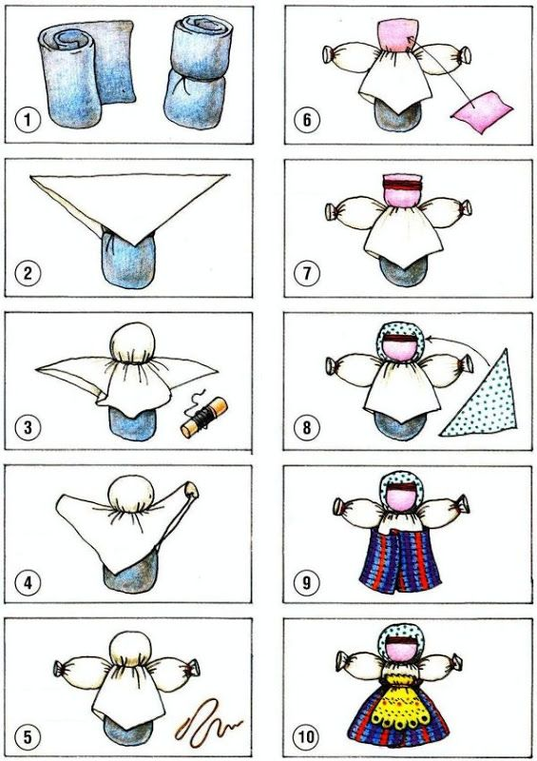

Дистанционное обучение на май 2020 года преподаватель Валиуллина Лариса Александровна
(Взаимодействие: e-mail: larisa.valiullina@mail.ru, ВКонтакте, «одноклассники», тел. 8-903-310-44-27)
Периодичность контроля: 3 раза в неделю по расписанию. Форма контроля: просмотр творческих работ, текстовые и аудио консультации, рецензии. 1 к класс Предмет « Рисунок», вторник ( 3часа) Тема: « Тональный длительный рисунок» Задание: 1) « Тональная зарисовка фруктов, овощей и предметов, простых по форме, на сером фоне», (6 часов) . Цель: - Выявление объёма предметов. Задачи: - передача материальности, пространственного расположения на плоскости; - грамотная компоновка на листе . Материалы и инструменты: графитный карандаш, формат А4, А3.
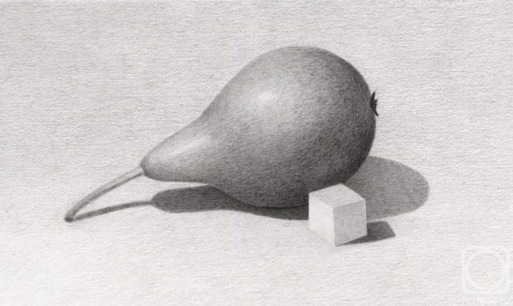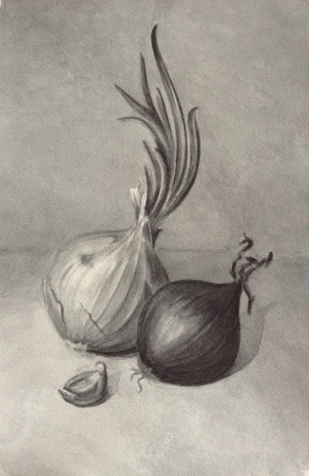

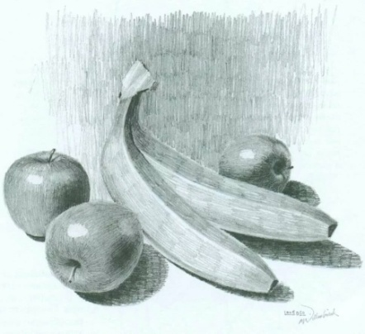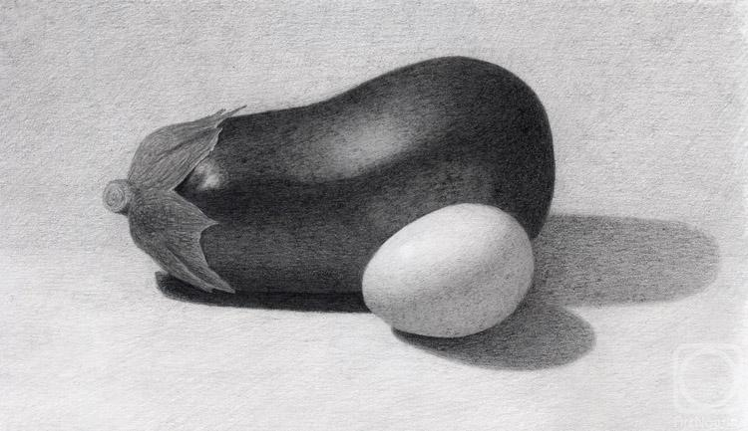
2) « Натюрморт из двух предметов быта» ,( 6 часов). Цель : - выявление знаний, умений, навыков полученных в первом классе. Задачи: - грамотная компоновка предметов на плоскости, передача пропорций предметов; - Выявление формы предметов, объёма, тональности.

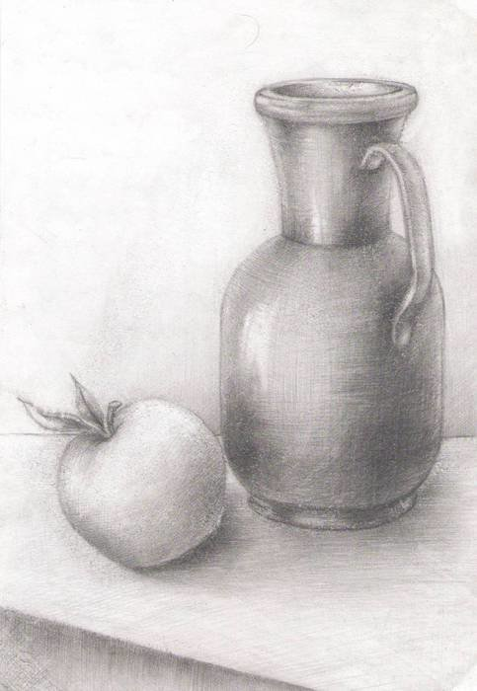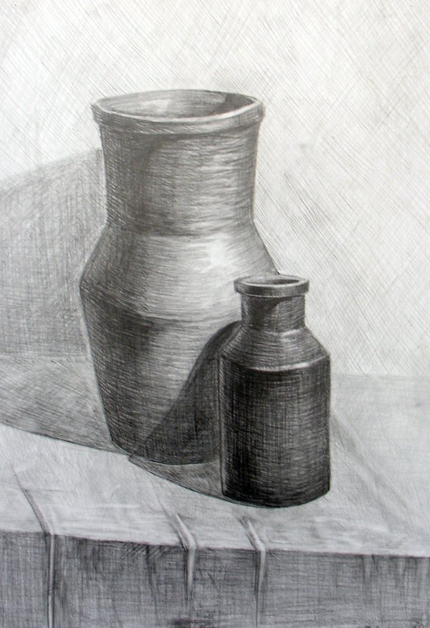

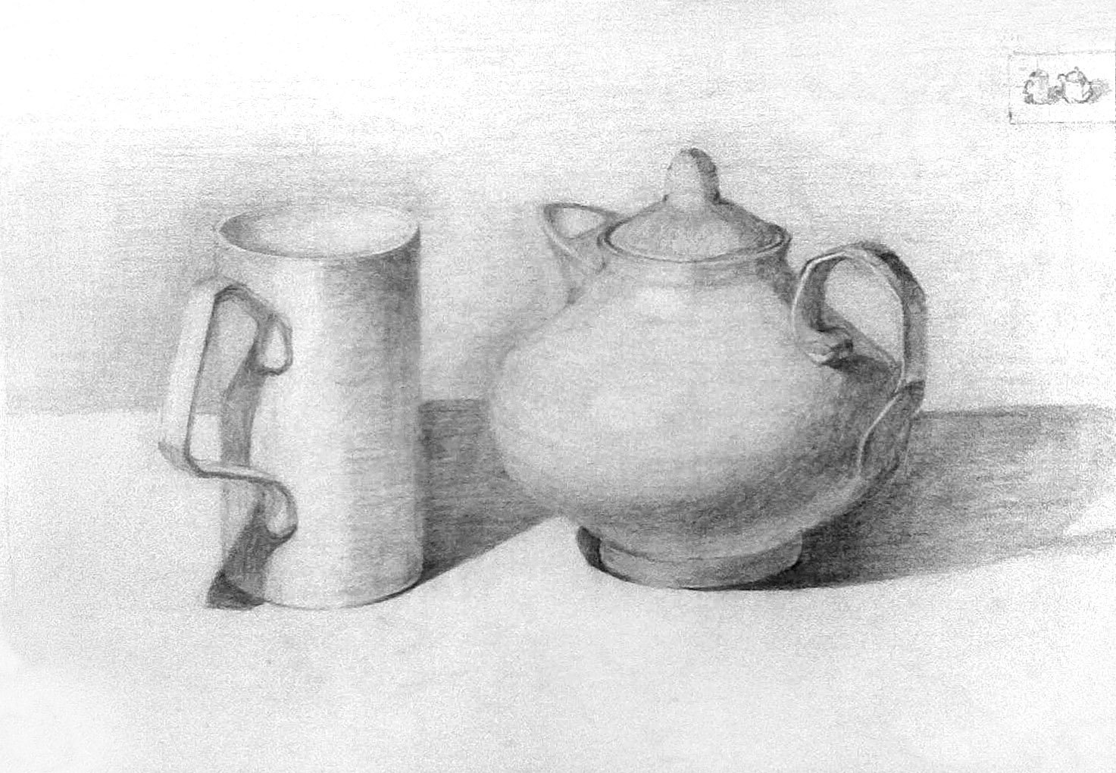

1 к класс
Предмет : « Живопись», четверг(3 часа) Тема: « Гармония по общему цветовому тону» Задания: 1)«Натюрморт из фруктов и овощей на нейтральном(белом или сером) фоне» (6часов) . Цель: - Написать натюрморт из фруктов и овощей на нейтральном фоне. Задачи: - знакомство с понятием « локальный цвет»; - поиск оттенков цвета на свету, в тени и на рефлексах. Материалы и инструменты: акварель, формат А3, А4
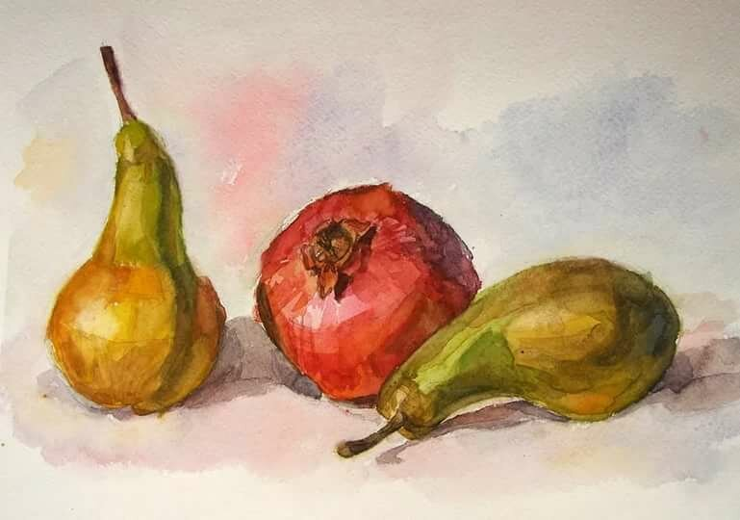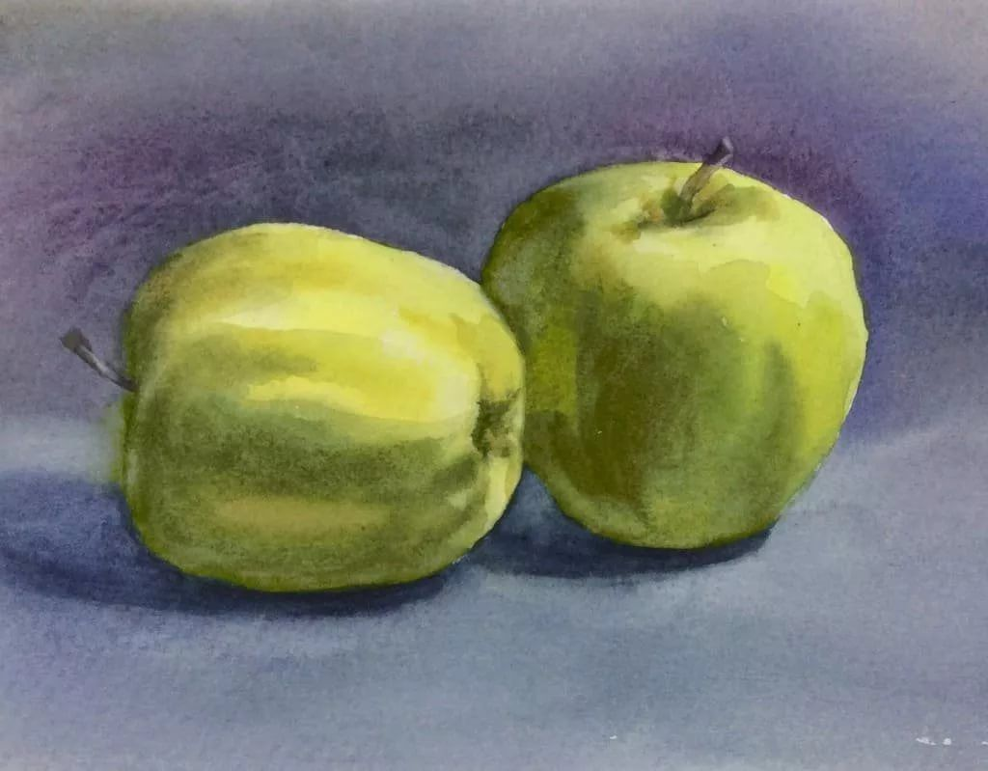
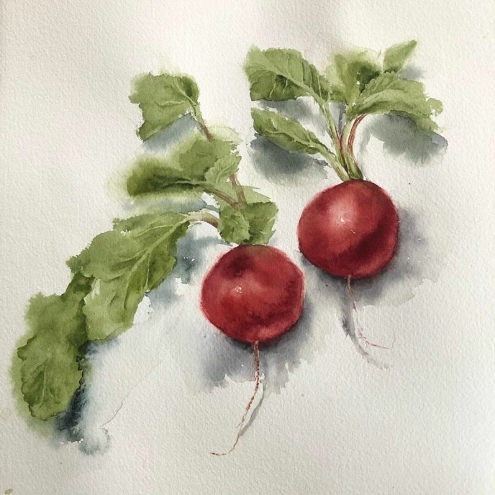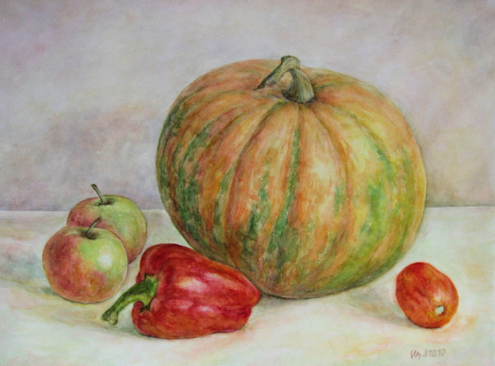
2) « натюрморт из трёх предметов в сближенной цветовой гамме на цветном фоне», (6часов) Цель: - Написать натюрморт из предметов в сближенной цветовой гамме. Задачи: - передача тонких цветовых отношений; - передача формы и материальности предметов; - закрепление технических приёмов работы акварелью. 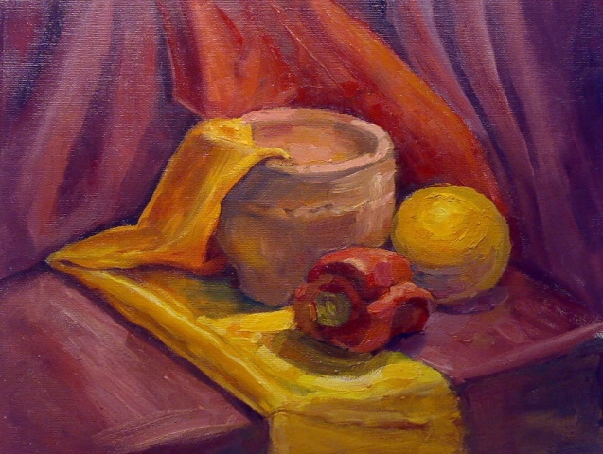 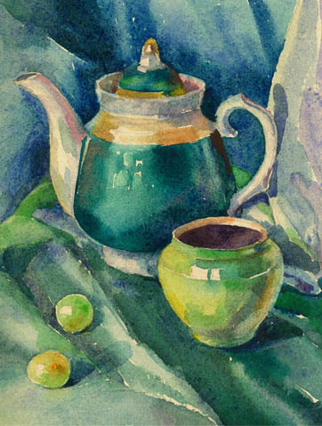
1 к класс Предмет : «Композиция станковая», суббота (2 часа) Тема: «Выразительные средства композиции станковой». Задание: « Пейзаж» ( 8 час.) Цель: - изучение выразительных свойств цвета. Задачи: - Передача состояния природы с помощью цвета. – закрепление понятий « Глухие» и «Звонкие» цвета. Материалы и инструменты: гуашь,акварель, формат А3.
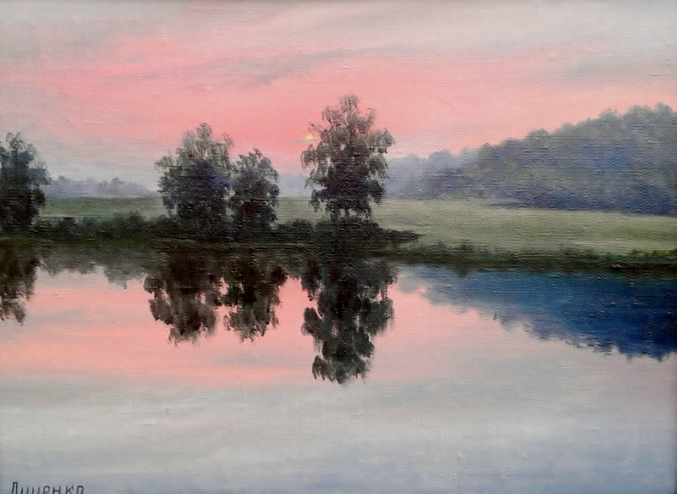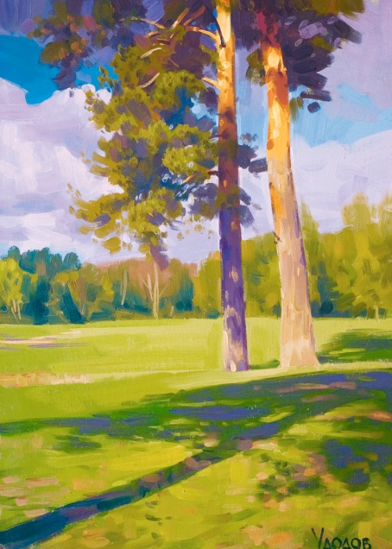
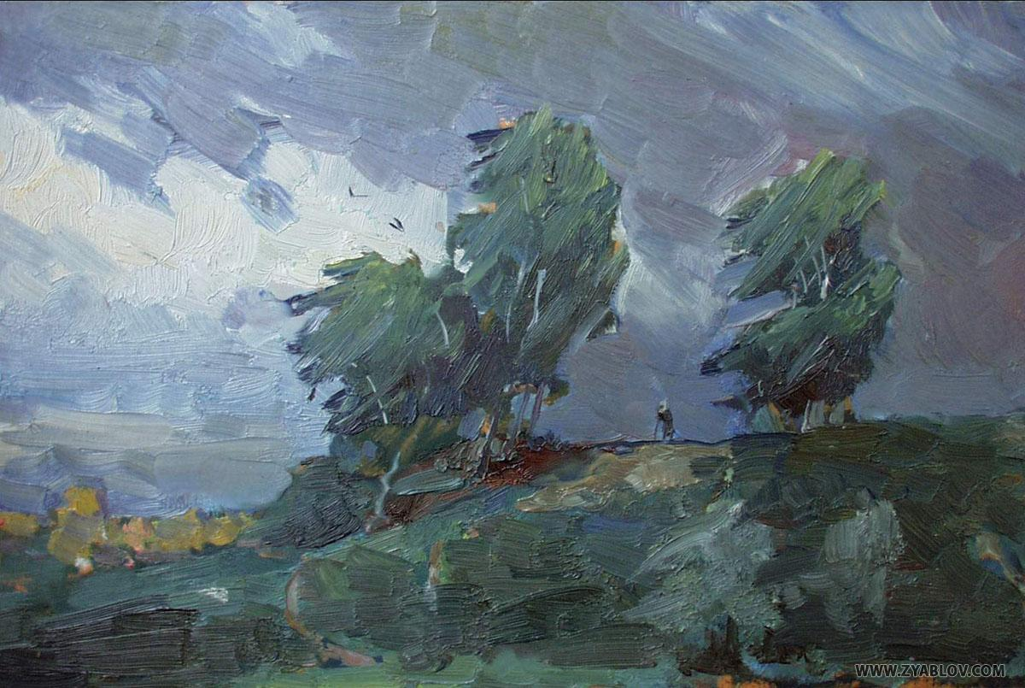
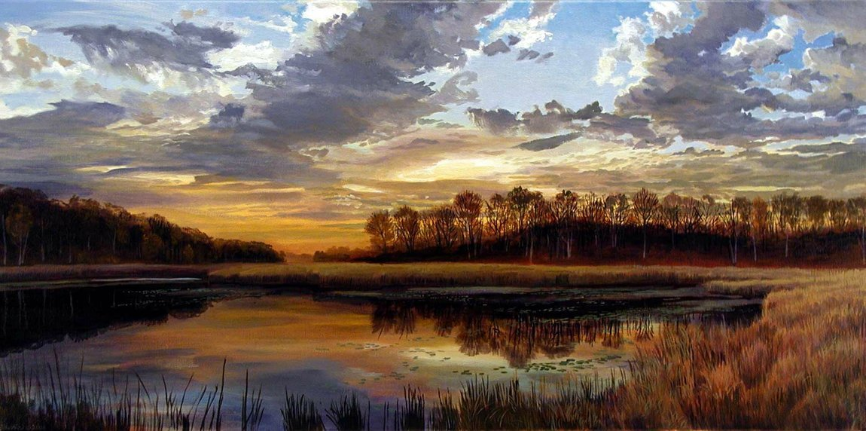

1 к класс
Предмет : « Композиция прикладная», суббота ( 1 час) Тема: « Витражная роспись по стеклу» (4 часа) Цель:- знакомство с техникой витражной росписи по стеклу. Задачи: - нанести контур на стекло по заранее выполненному эскизу ; - отработать технические приёмы работы с витражными красками; Задание: - Выполнить роспись по стеклу витражными красками.
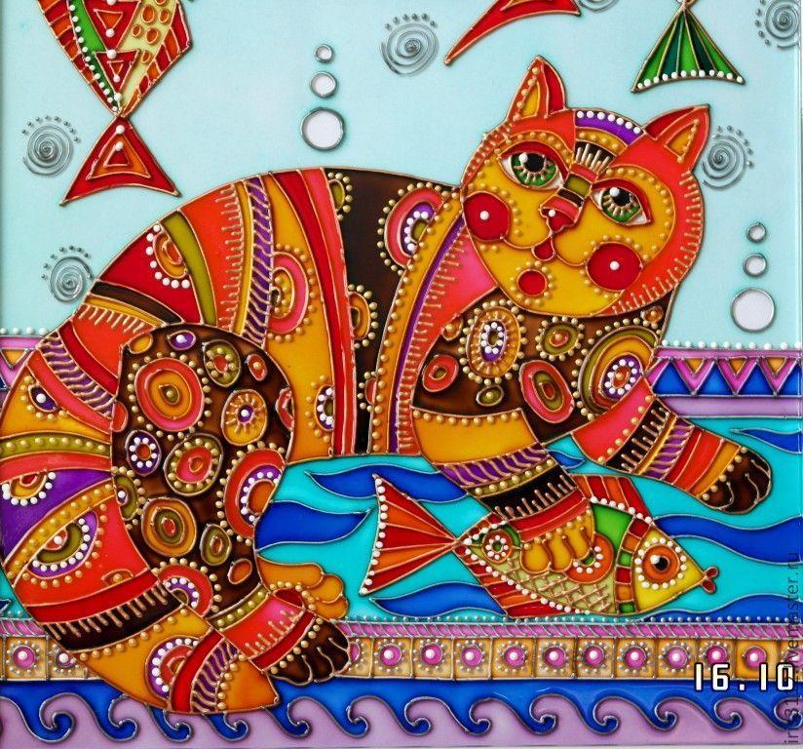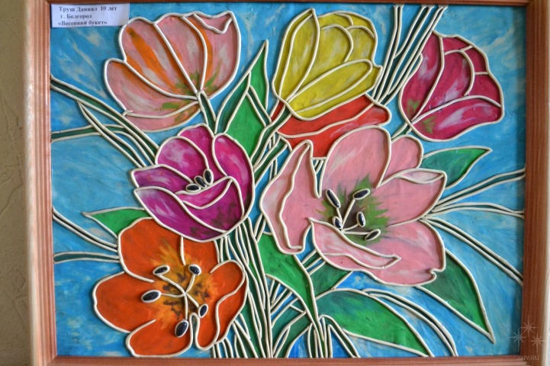
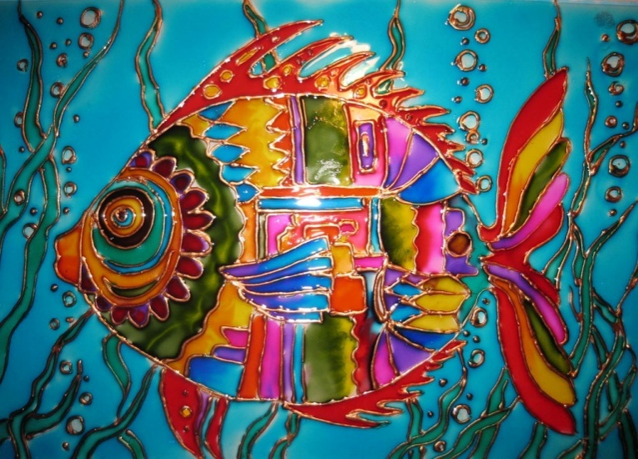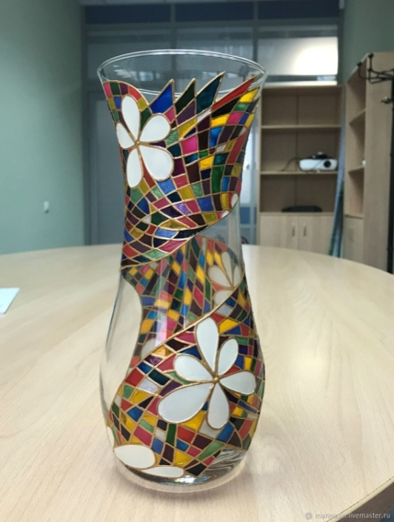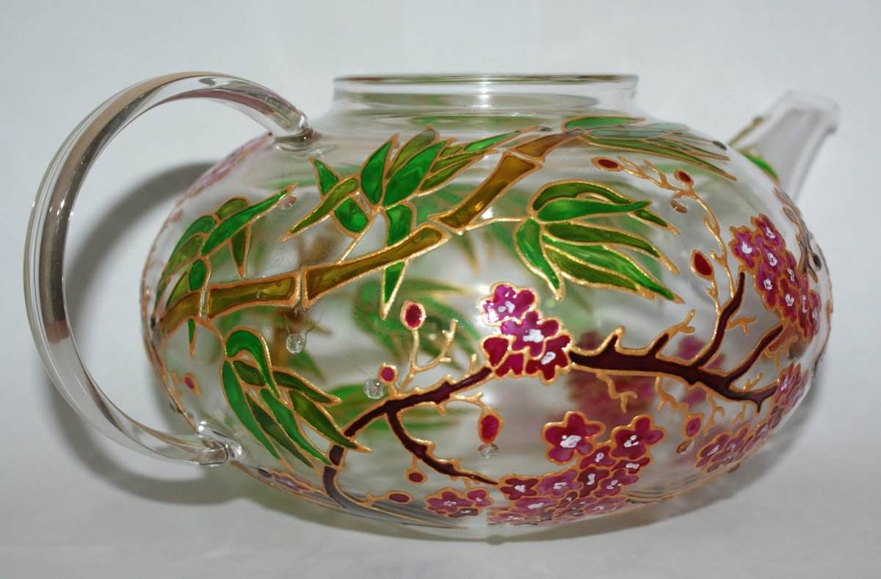
Преподаватель Валиуллина Л.А. (Взаимодействие: e-mail: larisa.valiullina@mail.ru ,ВКонтакте, «одноклассники», тел. 8-903-310-44-27) 3в,3г классы
Периодичность контроля: 3 раза в неделю по расписанию. Форма контроля: просмотр творческих работ, текстовые и аудио консультации, рецензии. Предмет: « Основы изобразительной грамоты и рисование». Понедельник- 3в кл.(2час), вторник- 3г кл.(2час.) Тема: « Тематическая композиция» (8час.) Задание, варианты: 1) « Песни и легенды времён войны», 2) « Король сказок. Сказки Г.Х. Андерсена»,3) «Народные праздники, традиции и обычаи», 4)« Путешествие», 5)« Зоопарк» , 6)« Человек и животное» Цель: - выполнение сюжетной композиции. Задачи: - формирование умения работать над сюжетной тематической композицией ; - знакомство с понятием « центр композиции» ; - развитие творческого мышления, воображения. Материалы и инструменты: техника исполнения свободная, выбор формата свободный, техника исполнения свободная.
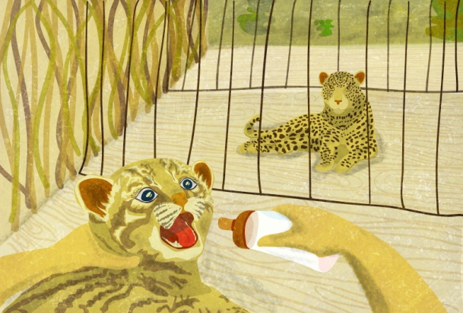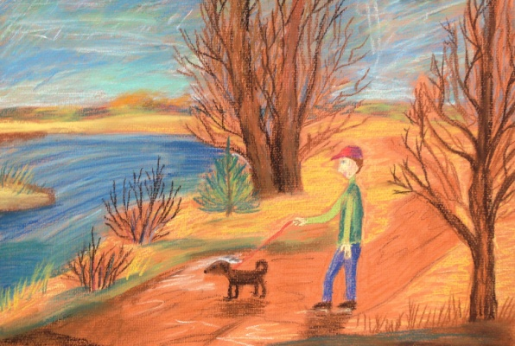
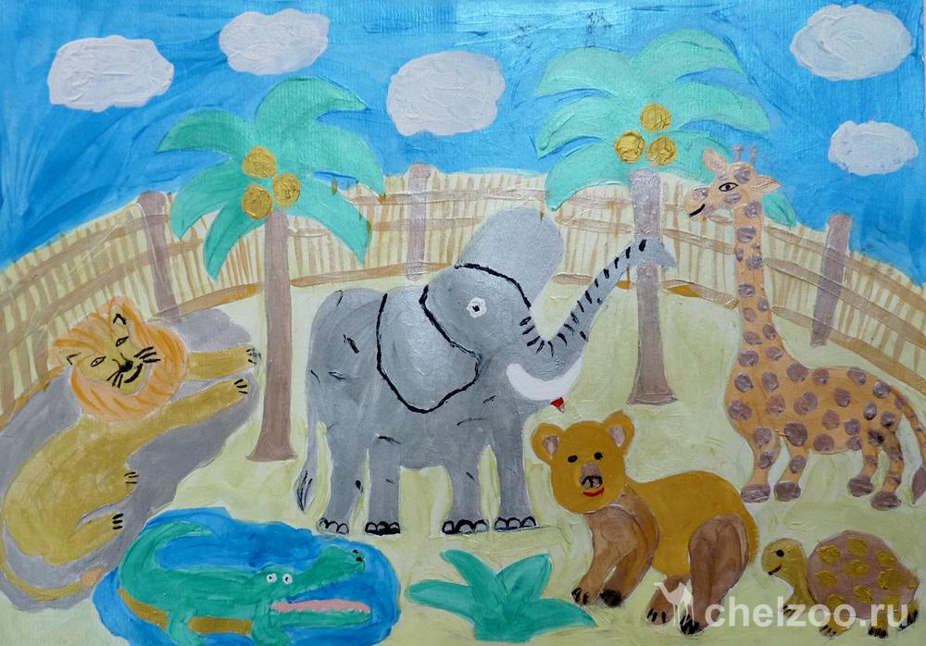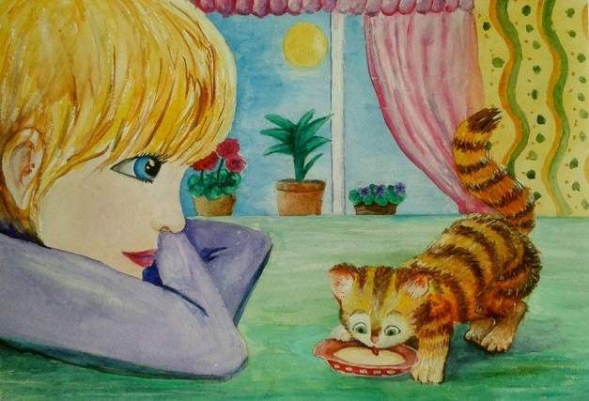

3 в,3г классы : Предмет: « Прикладное творчество», среда(2час.) – 3в класс, четверг ( 2 час.) - 3г класс Тема: « Традиционные виды росписи. Роспись по дереву». Задание: « Копирование образца. Эскиз росписи разделочной доски в городецкой технике», (8 часов). Цель: - выполнить эскиз росписи разделочной доски. Задачи: - изучить элементы и мотивы городецкой росписи, отработать навыки выполнения основных приёмов; - выполнить копию с образца; - создать композицию, эскиз к росписи разделочной доски, используя основные элементы росписи .
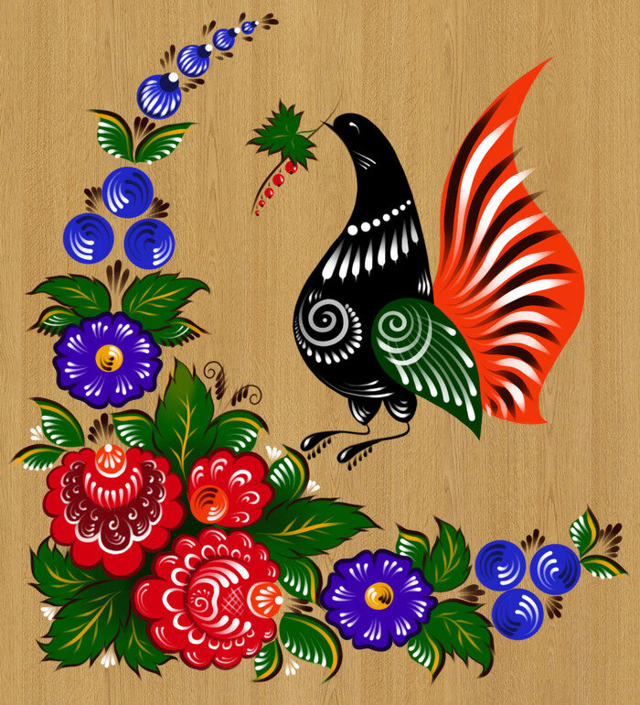
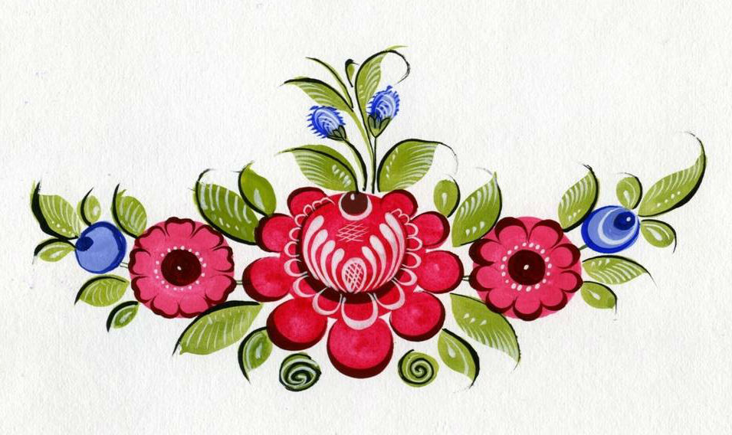

3в,3г классы
Предмет : « Лепка», 3г - вторник (1час), 3г- четверг(1час), 3в-пятница (2 час.) Тема: «Объёмные формы» Задание: « Человек и животное» ( цирк, охота и др.) , 8 часов Цель: - Формирование знаний о пропорциях человеческой фигуры. Задачи: - знакомство с анималистическим жанром в скульптуре; - передача движения человека и животного. 